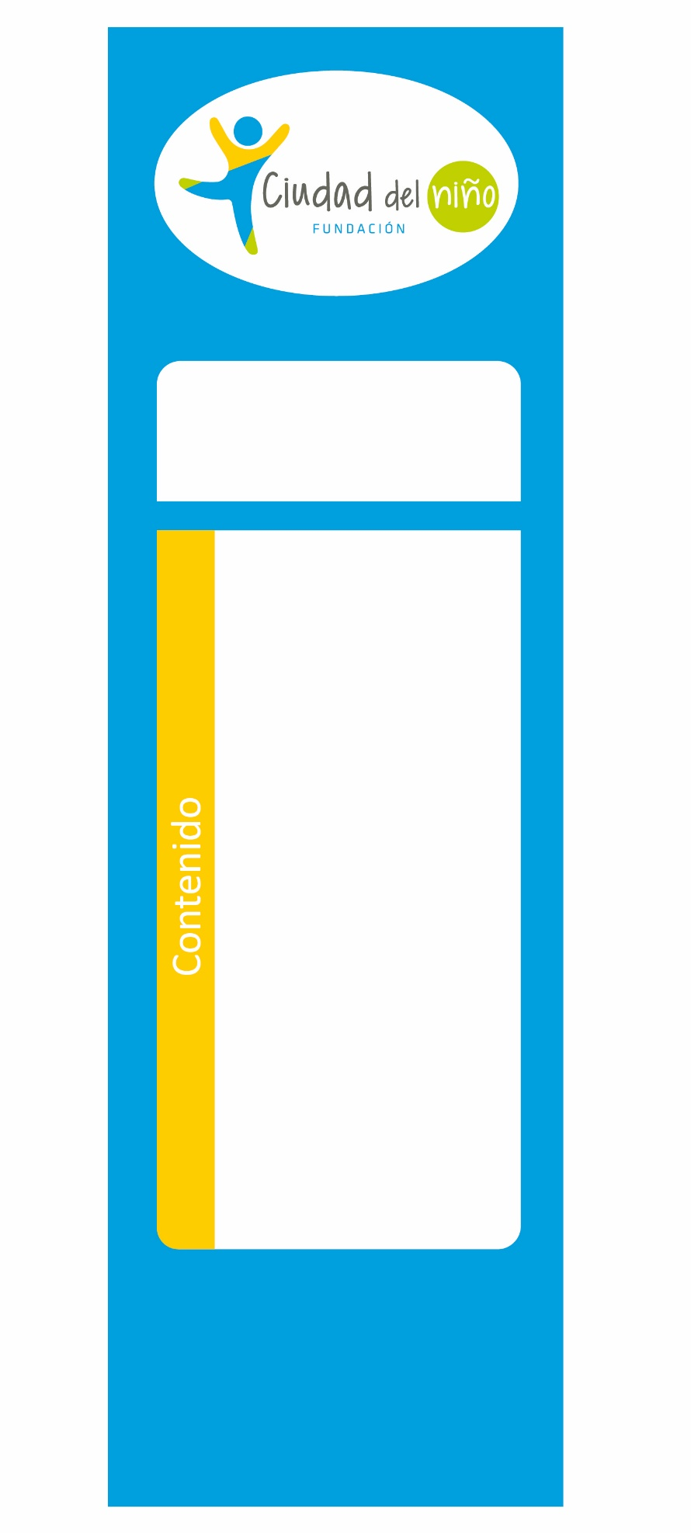

Mes

2022

**LOS TEXTOS INCLUIDOS EN EL LOMO SON SOLO EJEMPLOS, CADA PROGRAMA O DEPARTAMENTO DEBE ADECUAR LOS NOMBRES SEGÚN CORRESPONDA.**

*El texto del nombre del Departamento y/o nombre del archivador debe ser con tipografía Calibri (Cuerpo) tamaño 18.

*El texto de los contenidos que irán en el archivador debe ser con tipografía Klavika regular 18.

*El texto para el Mes y Año debe ser Calibri (Cuerpo) 18 y 30 respectivamente.

Tema 1

Tema 2

Tema 3

Tema 4

Tema 5

Tema 6

Título xxxxxxxxxxxx